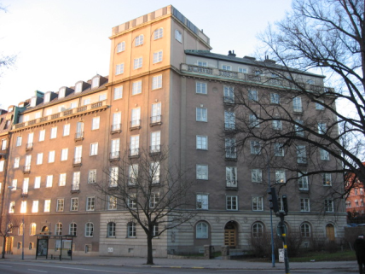

**Brf Hornblåsaren 5**

**Medlemsblad**

**November 2014**

**Nytt försäkringsavtal för vår fastighet.**

Föreningen har tecknat en ny försäkring med Brandkontoret för vår fastighet, vi sparar med detta pengar och bedömer dessutom att vi får ett bättre försäkringsskydd. Med anledning av detta så ber vi att alla medlemmar kontrollerar att era hemförsäkringar är uppdaterade och har ”bostadsrättstillägg” som reducerar er självrisk vid eventuell skada.

**Ny förvaltare från årsskiftet, nytt bankgiro, nya kontaktuppgifter.**

Från årsskiftet så kommer Valvet fastighetsförvaltning att förvalta vår fastighet. Det innebär nya kontaktuppgifter för felanmälan, telefonnummer och avier för månadsavgifter. Vi har utvärderat ett antal tänkbara leverantörer under hösten och valt att teckna förvaltningsavtal med Valvet AB som kommer att ansvara för fastighetsskötsel, teknisk och ekonomisk förvaltning. De nya kontaktuppgifterna kommer att anslås i trapphusen och naturligtvis finnas på hemsidan.

**Kommande arbeten, planerade åtgärder i vår fastighet.**

I närtid kommer sotaren att genomföra kontroll enligt nedan, avisering sköter sotaren men vi måste se till att nyckelhanteringen fungerar om ni inte kan vara hemma, återkommer i detta.****

Gångstråken och trapporna i källaren kommer att målas de kommande veckorna, då kan golven självklart inte beträdas medan färgen torkar, dessa arbeten kommer att aviseras och vi ber om ert överseende med de mindre olägenheter som detta kan medföra.

**Obligatorisk Ventilationskontroll (OVK)**

Info, Arbetet har dragit ut på tiden och kompletterande arbete kvarstår i några lägenheter. När dessa är avslutade så monteras de sista roterande huvarna på frånluftskanalerna på våra skorstenar. Då får vi den eftersträvade funktionaliteten med en bra inomhusmiljö med god luftcirkulation utan olägenheter från matos och röklukt.

**Sophantering och källsortering**

**Tänk på att sortera enligt anvisningarna**, det fungerar ganska bra hos oss men inte fläckfritt, en bra källsortering sänker våra kostnader, hjälper i ett långsiktigt miljöarbete och undviker störningar med våra entreprenörer.

**Cykelrummet**

Cykelrummet har fått ett mindre lyft i samband med arbetena med källsortering, det finns dock cyklar som inte använts på flera år eller som kanske barnen vuxit ur, om ni ändå vill ha kvar dessa, häng dem gärna i takkrokarna så får vi bättre plats för de cyklar som används mer frekvent.

**Vår hemsida**

Vi vill påminna om att föreningen har en hemsida med följande inloggningsuppgifter:

Adress: [www.hornblasaren5.bostadsratterna.se](http://www.hornblasaren5.bostadsratterna.se/)

Användarnamn: Brf Hornblåsaren 5

Lösenord: 6927

Tänk gärna på att puffa in tidningen hos grannarna och håll gärna lite extra uppsikt under helgdagarna då många av våra medlemmar är bortresta vid Jul och Nyår

**Till sist ber vi att få tillönska er en kommande God Jul och ett Gott Nytt År**

Stockholm 141124

Styrelsen i Brf Hornblåsaren 5